НЕРВНАЯ СИСТЕМА И ОРГАНЫ ЧУВСТВ ПЧЕЛЫ.
Все органы животного находятся во взаимосвязи и взаимодействии и работают согласованно. Эта согласованность осуществляется частично через кровеносную систему. Но основную роль в регулировании работы всех органов животного играет нервная система.
Посредством нервной системы устанавливается связь не только между внутренними органами; при помощи ее животное воспринимает свет, цвет, звуки, вкус, запах, ощущение тепла или холода. Иначе говоря, через нервную систему и органы чувств организм животного устанавливает связи с внешней средой.
Нервная система пчелы
Крайне разнообразные и сложные проявления поведения пчел, такие, как ориентировка в полете, постройка сотов, воспитание расплода, защита гнезда, переработка ' нектара в мед и многие другие, говорят о высоком развитии нервной системы пчелы и связанных с нею органов чувств.
Нервная система пчелы состоит из нервных узлов, которые представляют собой скопление нервных клеток. Нервные узлы соединены между собой нервными стволами. От нервных узлов отходят и проникают во все участки тела нервы (рис. 31 и 32).
Нервная система пчелы делится на центральную, периферическую и симпатическую, или вегетативную.
Центральная нервная система пчелы состоит из головного мозга, или надглоточного ганглия, подглоточного ганглия и брюшной нервной цепочки.
От головного мозга отходят нервы к сложным и простым главам, к усикам, а от подглоточного ганглия к челюстям (верхним и нижним) и нижней губе.
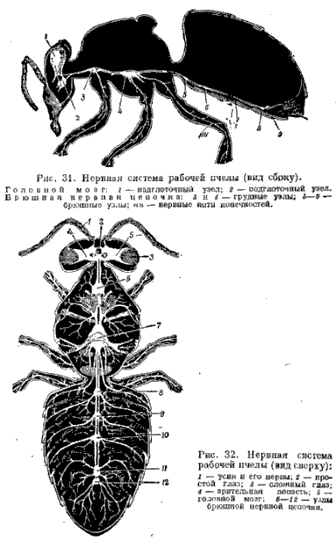
Головной мозг у отдельных особей пчелиной семьи развит неодинаково. Это связано с образом их жизни и выполняемой работой. Головной мозг наиболее развит у рабочих пчел, которые выполняют разнообразные и многочисленные работы, слабее у трутня, еще слабее у матки. В то же время по объему мозг рабочей пчелы меньше, чем у трутня. У трутня хорошо развиты зрительные доли сложных глаз: более острое зрение помогает трутню быстрее находить матку и не терять ее из виду во время брачного полета.
В груди пчелы имеются два нервных узла, в брюшке — пять, составляющих вместе брюшную нервную цепочку, которая является продолжением головного мозга. Она тянется вдоль всего тела и состоит из параллельных рядов нервных узлов, соединенных друг с другом нервными стволами. Каждый узел брюшной нервной цепочки связан нервами с мозгом.
Периферическая нервная система. От грудных узлов брюшной нервной цепочки отходят нервы к ногам, крыльям и к переднему членику брюшка; от брюшных — к различным органам брюшка, мышцам, железам, жалу, а также к органам, расположенным на поверхности тела. Вся эта система нервов, ответвляющихся от брюшной нервной цепочки, в своей совокупности и составляет периферическую нервную систему.
Симпатическая (вегетативная) нервная система, начинающаяся лобным узелком, связанным с головным мозгом, состоит из ряда нервных узелков. От них идут нервы к органам обмена веществ — дыхательной, кровеносной и пищеварительной системам.
Органы чувств .
У пчел хорошо развито зрение, обоняние, осязание и вкус.
Зрение. Пчела имеет пять глаз: два сложных и три простых.
Сложные глаза расположены по бокам головы. У матки и рабочей пчелы они узкие, у трутня широкие и длинные, почти сходящиеся вверху.
Сложный глаз состоит из нескольких тысяч отдельных глазков (рис. 33). В сложном глазу трутня более 8 тысяч, у матки до 5 тысяч и у рабочей пчелы около 4—5 тысяч отдельных глазков.
Внешне каждый сложный глаз состоит из шестиугольных фасеток. Сложные глаза поэтому и получили название фасеточных. Каждой фасетке изнутри соответствует элемент глаза — омматидий, состоящий из роговицы, хрусталика, пигментных клеток и зрительных клеток, или сетчатки. Зрительные клетки являются светоприни-
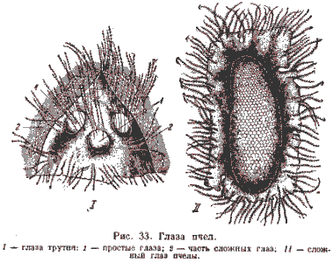
мающей частью глаза; своими основаниями ни связаны со зрительной лопастью сложного глаза.
Простые глаза пчелы (см. рис. 4) расположены на темени, образуя треугольник, вершина которого направлена вперед. У трутня простые глаза сдвинуты на лоб, к основанию усиков.
О роли простых и сложных глаз нет единого мнения. Большинство исследователей склонно считать, что простыми глазами пчелы рассматривают предметы вблизи, а при помощи сложных глаз ориентируются в полете. Однако с заклеенными сложными глазами пчелы производят впечатление слепых. Поэтому считают, что главную роль в восприятии зрительных раздражении играют сложные глаза, а простые глаза имеют вспомогательное значение.
Пчелы способны различать цвета. Лучше других они различают белый, синий и желтый цвет. Поэтому для облегчения ориентировки лётных пчел и вылетающих в период спаривания молодых маток рекомендуется окрашивать ульи в три цвета: белый, желтый и голубой, расставляя окрашенные в различные тона ульи вперемежку. Стенки многоместных ульев-нуклеусов, предназначенных для оплодотворения сразу нескольких маток, надо раскрашивать в разные цвета, а сами ульи расставлять на более приметных местах — по краям пасеки, около кустарников, строений и т. п.
Пчелы различают очертания лишь тех предметов, с которыми они постоянно сталкиваются в природе. Поэтому отличительными признаками при посещении пчелами цветов служат не только их окраска, но и форма.
Обоняние и осязание. У пчел очень хорошо развито обоняние. Отыскивая пищу, пчелы руководствуются, кроме окраски цветов, еще и запахом их.
Органы обоняния пчел находятся на усиках. При рассматривании в микроскоп поверхность усиков оказывается усеянной большим количеством чувствительных клеток и обонятельных пор, похожих на светлые точки. К каждой чувствительной поре подходят разветвления нервов.
На усиках в промежутках между обонятельными порами расположены осязательные волоски. Таким образом, усики одновременно служат пчеле органом обоняния и осязания.
Осязательные волоски находятся не только на усиках, а в огромном количестве рассеяны по всему телу пчелы в виде осязательных волосков и осязательных конусов (рис. 34).
Органы вкуса находятся у основания язычка в ротовой полости пчелы и состоят из групп мельчайших хитиновых вкусовых палочек, к каждой из которых подходят нервы. Забираемый пчелами корм смачивает эти палочки и производит соответствующее раздражение окончаний нервов.
При помощи органов вкуса пчела определяет пригодность или недоброкачественность корма. Так, сироп с концентрацией сахара ниже 5% пчелы не берут совсем.
Многие сладкие для человека вещества оказываются безвкусными для пчел. Например, сахарин в любой
концентрации пчелы не берут. Наоборот, горький для человеческого вкуса слабый раствор хинина пчелы охотно потребляют при добавлении его в корм.
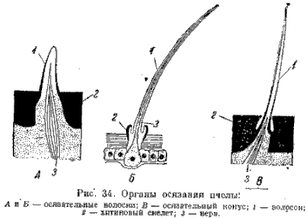
Слух. Полагают, что пчелы воспринимают звуки всей поверхностью тела как колебания воздуха. Во всяком случае пчелы чутко воспринимают не только стук и сотрясение улья, но даже самый слабый шорох.
Поведение пчел
Пчелы, муравьи и осы живут большими семьями и по сравнению с другими насекомыми имеют наиболее развитую нервную систему. Недаром муравьям и особенно пчелам приписывают такие чувства, как самопожертвование, бережливость, гнев, а иногда и другие разумные действия, какими обладает только человек.
Такое представление о муравьях и пчелах, конечно, неверно. Основное, чем человек отличается от животных, в том числе и от пчел, заключается в том, что у человека есть ум, он мыслит, сознательно относится к труду, чего нет и не может быть у животных. Поведение животных, часто весьма целесообразное, объясняется только проявлением инстинктов и рефлексов. Карл Маркс в “Капитале” так определил эту разницу между человеком и животными:
“Паук совершает операции, напоминающие операции
ткача, и пчела постройкой своих восковых ячеек посрамляет некоторых людей-архитекторов. Но и самый плохой архитектор от наилучшей пчелы с самого начала отличается тем, что прежде чем строить ячейку из воска, он уже построил ее в своей голове”.
При посредстве органов чувств пчелы воспринимают различные раздражения. Например, притронувшись к пчеле, мы производим раздражение осязательных нервных окончаний, которое передается нервной клетке. В ответ па это по двигательным нервным отросткам раздражение передается мускулам жала и приводит их в движение. Таким образом, в результате полученного пчелой раздражения стилеты жала вонзаются в наше тело.
В ответ на окуривание дымом пчелы бросаются к запасам .корма и наполняют зобики медом, на стук но улью отвечают гудением и т. п.
Такие действия организма на полученное раздражение называют рефлексами, а ответные движения — рефлекторными.
Безусловные рефлексы. Сигналами для рефлекторной деятельности пчел служат любые раздражения: свет, тепло или холод, запах, вкусовые ощущения и т. п. Рефлекс — это простейший вид нервной деятельности животного, один какой-либо акт: жаление, стремление захватить больше меда при пуске в улей струи дыма и т. п. Рефлекс — акт целесообразный, но в то же время автоматический, непроизвольный, врожденный. Такие врожденные рефлексы называют безусловными. К ним относятся жаление, реагирование на дым и т. п.
Наряду с перечисленными сравнительно простыми актами пчелы проявляют и более сложные действия, называемые инстинктами. Каждый инстинкт вырабатывался у пчел постепенно в течение многих тысячелетий и сложился из группы отдельных рефлексов. Инстинкты поэтому более сложные, чем рефлексы, врожденные автоматические действия, проявляемые всеми без исключения пчелами.
Вот примеры инстинктивной деятельности пчел.
Человеческое внимание издавна приковывают к себе пчелиные постройки, являющиеся образцом красоты, прочности и экономии строительного материала — воска.
Тем не менее пчелы строят соты без всякого обучения, чисто механически, как строили такие же соты их предки десятки и сотни тысяч лет назад.
Для проверки инстинктивной способности пчел строить соты формировали семейки из молодых инкубированных пчел, т. е. выведенных из изолированного от взрослых пчел печатного расплода. Таким пчелам не у кого было учиться и перенять опыт строительства сотов. И тем не менее инкубированные пчелы строили соты так же хорошо, как и выведенные в улье.
Роение пчел также является инстинктивным актом. Роясь, пчелы страхуют свой род от вымирания.
Если бы матка спаривалась с трутнем в улье, почти всегда имело бы место родственное кровосмешение. Для устойчивости и повышения жизненности вида необходим прилив крови со стороны. Поэтому спаривание пчелиных маток с трутнями происходит не в улье, а в свободном полете. Воздушные просторы как нельзя лучше способствуют встрече маток не только с трутнями из других семей, но и с самыми сильными и наиболее жизненными из них.
Инстинкт воспитания новой матки проявляется у пчел при случайной утрате старой, когда в семье не остается заложенных маточников с яйцами или маточными личинками. В этом случае пчелы воспитывают маток из личинок молодого возраста, находящихся в обычных пчелиных ячейках.
Инстинкт сбора пищи у пчел выражается в накоплении значительных количеств меда и перги, явно превышающих потребности семьи. Это позволяет пчелам благополучно переживать неблагоприятные для них периоды — зиму и плохую, нелётную погоду весной и летом.
Проявлением инстинкта накопления и сохранения запасов пищи является и переработка нектара в мед и пыльцы в пергу. В отличие от сложного тростникового сахара нектара, при переваривании которого в кишечнике скопляется много кала, мед, содержащий плодовый и виноградный сахара, хорошо усваивается организмом пчел. Это имеет исключительное значение при длительной зимовке, поскольку в организме пчел скапливается так мало кала, что они могут обходиться без очистки кишечника до весеннего облета.Точно так же переработка пыльцы в пергу способствует ее консервированию и сохранению
к копну зимовки, когда у пчел появляется расплод, а также к весне, которая может оказаться неблагоприятной.
Инстинкт экономии кормов в пчелиной семье проявляется в избиении трутней к осени, когда резко сокращается или вовсе прекращается поступление в улей свежего корма.
То, что все поведение пчел основано на рефлекторно-инстинктивной деятельности, характеризующейся бессознательностью действий, можно проиллюстрировать примерами другого характера, когда инстинктивные действия пчел оказываются явно нецелесообразными и вредными для пчелиной семьи. Например, семья пчел, в которой появились пчелы-трутовки, упорно не принимает подсаживаемых ей плодных маток, хотя это явно грозит ей вымиранием. Примерно то же самое происходит и при попытках пчел вывести матку из неоплодотворенных яиц. Во время так называемой роевой горячки, когда роевое состояние охватывает большинство семей пасеки, наблюдается ненормальное явление израивания. Во время роевой горячки роятся не только сильные, подготовившиеся к роению семьи, но и слабые, в гнездах которых нет ни маточников, ни даже мисочек с отложенными яйцами. Хотя роение само по себе и целесообразный акт, но в некоторых случаях роевой инстинкт приводит к тому, что отдельные семьи отпускают так много роев и оказываются настолько слабыми, что не могут обеспечить себя кормами на зиму и поэтому погибают.
Условные рефлексы. Кроме безусловных рефлексов, у пчел наблюдаются еще условные рефлексы.
Условия существования животных, в том числе и пчел, все время изменяются. Поэтому животным необходимо постоянно приспосабливаться к меняющимся условиям окружающей среды, для чего бывает уже недостаточно безусловных рефлексов. На помощь животным приходят условные рефлексы, являющиеся не чем иным, как временной нервной связью организма со средой.
Условные рефлексы приобретаются пчелами в течение их жизни и относятся к индивидуальному поведению пчел. Например, молодые пчелы, прежде чем начать полевую работу, каждая порознь и в разное время, готовятся к полету за взятком, делают ориентировочные (ознакомительные) облеты. Окраска ульев в разные цвета способствует приобретению пчелами условного рефлекса на цвет
и предупреждает залеты их в чужие ульи. Тот или иной запах цветов растений заставляет пчел вырабатывать условный рефлекс на посещение определенных цветков, так как запах связан с пищей. Точно так же обильное выделение нектара цветками различных растений в разное время дня способствует образованию условного рефлекса на посещение цветков в строго определенные часы.
Учение акад. И, П. Павлова об условных рефлексах имеет большое практическое значение и в пчеловодстве. Изучение условных рефлексов у пчел дало возможность направлять их на растения, которые обычно плохо посещаются пчелами, и использовать пчел для лучшего опыления сельскохозяйственных культур.
Условные рефлексы приобретаются пчелами сравнительно быстро, но также скоро и утрачиваются. Например, если перевезти улей с пчелами на новое место, пчелы быстро утрачивают приобретенный ими ранее условный рефлекс ориентировки и приобретают новый. Возвращение пчел в свое гнездо связано с тем, что при первых вылетах они запоминают положение летка, улья, окружающих предметов. Но пчелы не могут отыскать улей, если он отнесен на другое место. При перестановке ульев, например во время искусственного деления семей, пчелы начинают путаться, если леток нового улья окажется сдвинутым в сторону, или приподнятым, или опущенным.
Точно так же, будучи приученными посещать цветы красного клевера, пчелы перестают летать на них, как только прекратят им скармливать сироп, настоенный на цветах этого растения. Это происходит потому, что в данном случае ароматизированный сироп способствовал приобретению условного рефлекса.
К условным рефлексам относится и так называемое чувство времени. Чувство времени у пчел проявляется в том, что цветы растений, выделяющие нектар в строго определенное время, например только утром или только .днем, пчелы посещают не в течение всего дня,' а в часы наиболее обильного выделения нектара.
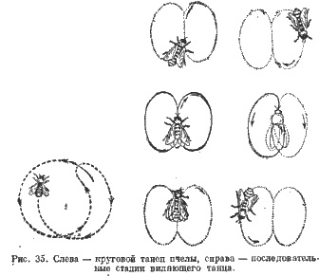
“Танцы” пчел. Когда отдельные пчелы находят на цветках нектар или пыльцу, то по возвращении в улей, освободившись от груза, они оповещают других пчел о найденной добыче. Движения пчел, с помощью которых они передают это сообщение, назвали “танцами” пчел. “Тан
цы” являются средством общения между пчелами, сигнализацией, т. е. своеобразным “языком” пчел.
Изучены два типа “танцев” пчел: круговые и виляющие (рис. 35). Эти названия произошли от характера тех движений, которые производят пчелы. При круговом танце пчела делает 1—2 полных круга, а затем поворачивает и кружится в противоположную сторону, меняя таким образом направление кругового движения . При виляющем танце пчела, сделав полукруг, резко поворачивает, возвращается по прямой в исходное положение, а оттуда бежит в противополож
ном направлении по полукругу и снова по прямой возвращается обратно.
Круговыми танцами пчелы извещают других пчел о найденной добыче вблизи улья. Виляющие танцы, наоборот, указывают на отдаленные источники взятка. При этом, чем больше расстояние от улья до источника взятка, тем меньше полукружных пробегов (за один и тот же Промежуток времени) делают “танцующие” пчелы. Наблюдениями установлено, что при расстоянии в 100 м пчела за 15 секунд делает 11 круговых пробегов, в 1500 м — только 4. С увеличением расстояния до обнаруженной добычи увеличивается и число “виляний” брюшком при
каждом круговом пробеге. Если при расстоянии в 100 м пчела делает 2—3 таких виляния, то при удалении взятка до 700 м число их достигает 10—11.
Одновременно “танцующие” пчелы указывают также и направление, в котором нужно искать добычу. Так, если при виляющем танце пчела движется вверх головой, следовательно, нужно лететь в направлении к солнцу, если головой вниз, то в обратном направлении (рис. 36);
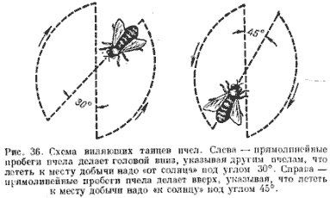
при отклонении вправо — направо от солнца, при уклоне в левую сторону — налево от солнца.
Оживленные “танцы” наблюдаются в улье лишь в том случае, когда обнаружена богатая добыча, и продолжаются до тех пор, пока нектар добывается сравнительно легко. Эти “танцы” происходят на сотах в самой гуще пчел и возбуждают окружающих лётных пчел, которые следуют за “танцовщицей” и повторяют все ее движения. Кружение пчелы длится несколько секунд, полминуты или целую минуту. Затем танцовщица прекращает танец и направляется к летку. Пчелы, окружавшие танцовщицу, постепенно, одна за другой, тоже вылетают за добычей.
Так как пчелы возвращаются с цветов, издающих аромат, свойственный только этим цветам, то пчелы-сборщицы, естественно, приобретают запах этих цветов. Пчелы, касаясь усиками тола танцовщицы, воспринимают этот запах, который является для них дополнительным ориентиром при отыскивании растений, дающих взяток.
Начав посещение каких-либо медоносных растений, группа пчел, как правило, продолжает работу на них до тех пор, пока цветы не перестанут выделять нектар. Лишь при полном прекращении выделения нектара пчелы переключаются на другие виды медоносных растений. Поскольку в улье работает одновременно несколько групп пчел, каждая из которых посещает только какой-нибудь определенный вид растений, то распределение пчел по цветущим растениям происходит более или менее равномерно. Этому благоприятствует и наблюдающееся в природе цветение растений в разные сроки.
Изучение сигнализации в пчелиной семье явилось основой для разработки способа искусственного направления пчел на посещение того или иного растения. Этот способ -получил название дрессировки пчел. Дрессировка заключается в том, что пчелиные семьи подкармливают сахарным сиропом, настоенным на цветках той культуры, на которую хотят направить пчел.

